GERADOR PARA VEÍCULOS ELÉTRICOS - PILHAS A COMBUSTÍVEL DE OXIDAÇÃO DIRETA – PCOD 2003

Brandão, M. O;
Programa de Engenharia Mecânica, COPPE/UFRJ, Ilha do Fundão, CT – sala G-204 Rio de Janeiro, RJ, Brasil, cep: 21945-970, telefax 55-21-2562-8388 / 9919-8939
homer@ufrj.br

Palavras-chave: Pilha a Combustível, Conversão Direta de Energia, Fuel Cells

RESUMO
As pilhas a combustível se destacam por apresentarem um elevado rendimento e baixo nível de emissões. O desenvolvimento dessa tecnologia apresenta um grande interesse a nível mundial, pois a sua utilização em veículos é uma das soluções mais promissoras para diminuir os efeitos da poluição nos grandes centros urbanos, embora o seu elevado custo ainda limite a aplicação desses dispositivos a campos específicos.
Durante os anos de 2001-2002 foi desenvolvida na COPPE/UFRJ, segundo Brandão (2002), uma pilha a combustível de oxidação direta (PCOD), alcalina, de baixo custo. Foram realizados testes preliminares utilizando metanol, etanol e glicerol como combustíveis da pilha.
O equipamento responsável pelo tratamento do combustível chama-se reformador. O tratamento que o combustível sofre no reformador é a extração de Hidrogênio para que este possa ser oxidado na pilha. Um bom reformador tem sua eficiência variando de 45 a 55%, o que associado à eficiência da pilha a combustível, que se situa em aproximados 70%, produz uma eficiência global no intervalo de 32 a 39%.
A PCOD, por ser de oxidação direta, não utiliza reformador, ocupando assim um volume 40% menor. Como a termodinâmica é definida segundo os reagentes, a energia disponível é fixa. O que se modifica é a cinética da reação. Pode-se dizer que esse tipo de pilha é multicombustível, pois apenas trocando-se os catalisadores, e modificando a temperatura de operação, adequa-se a pilha para a oxidação de outro combustível.
Uma pilha do tipo PCOD, que a COPPE/UFRJ desenvolveu, pode atingir até 45% de eficiência teórica, ficando na prática na mesma faixa de eficiência da pilha com pré-tratamento químico.
O atrativo da PCOD 2003 – Figura – 1 – é a utilização de materiais de baixo custo e a possibilidade de se utilizar uma membrana polimérica híbrida a base de sílica que, segundo Ahmed (1997), atinge temperaturas bem mais altas do que a Nafion, esta última, amplamente utilizada nos dispositivos de teste em todos os lugares em que se pesquisa pilha a combustível no mundo.
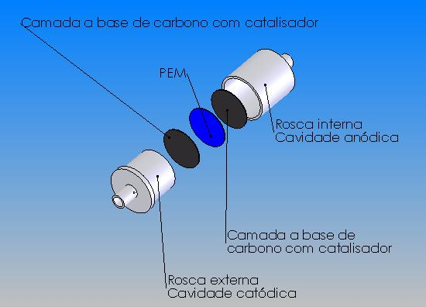
Figura – 1 – PCOD 2003: Estrutura
Para confeccionar os eletrodos foram utilizados matrizes de carvão ativo com Teflon (aglomerante) e vários catalisadores depositados com concentrações diferentes e combinações diferentes. Cada eletrodo era testado com o combustível e os resultados de todas as combinações permitiram avaliar o desempenho dos mesmos. Os resultados mais significantes foram reunidos e estão na tabela 1.
Os resultados obtidos com a membrana foram excelentes e bem próximos dos esperados em termos de voltagem (450mV/cm²). Mas o resultado mais importante foi a determinação do catalisador mais adequado para o etanol, uma vez que esse combustível é de grande interesse nacional, principalmente para aplicações automotivas, uma vez que o Brasil possui rede de distribuição desse combustível, coisa que poucos países no mundo possuem. Esse fato, inclusive, é o que explica existirem tão poucas pesquisas de Pilhas a combustível utilizando esse combustível.
No gráfico abaixo podemos ver o desempenho dos catalisadores ficando bem evidente a superioridade do eletrodo Pt-Ru-Mo. Este tem concentrações respectivamente de (50,25,25)% de catalisador com 5% em massa em matriz de carvão com teflon.
Densidade de corrente: mA/ mg

Gráfico 1 – Comparação entre os Catalisadores

As pilhas a combustível de oxidação direta apresentam uma vantagem muito interessante que é a energia específica maior do que as pilhas a combustível indiretas, ou seja, que utilizam reformador. Além disso, elas possuem eficiência muito próxima das pilhas a combustível indiretas e, uma vez que utilizam tecnologia menos sofisticada por conta da ausência do reformador, tornam-se viáveis e promissoras.
Também por não usar reformador elas têm um volume ocupado bem menor o que é fundamental para aplicações automotivas.
Com um mundo voltado para a questão ambiental temos essa pilha como uma boa alternativa par a produção de energia. Principalmente se nela for utilizado um combustível proveniente de biomassa como o etanol.

Agradecimentos: IVIG-COPPE/UFRJ, pelo apoio concedido à pesquisa, IMA-UFRJ, por ceder suas instalações.
REFERÊNCIAS:
Brandão, M. O - “Pilha a Combustível de Oxidação Direta (PCOD) de Álcoois”, Anais do XVIII Prêmio Jovem Cientista – 2002.
Ahmed, S.; Kumar,R. and Krumpelt, M. – “Gasoline to Hydrogen – A New Route for Fuel Cells, Electric & Hybrid Vehicle Technology” , Fuel Cell Seminar and Abstracts – 1997.

